Nationalutställning JRTC of Sweden 2021

Klass 1. Valpar, hanar, 4-6 månader. (3 deltagare)
- Stardust Storm
- Tesla´s Gunvald Beck
- Stardust Moonlight
Klass 2. Valpar, tikar, 4-6 månader. (2 deltagare)
- Stardust Sunshine
- Bixit Extra White
Klass 3. BIS valp, 4-6 månader.
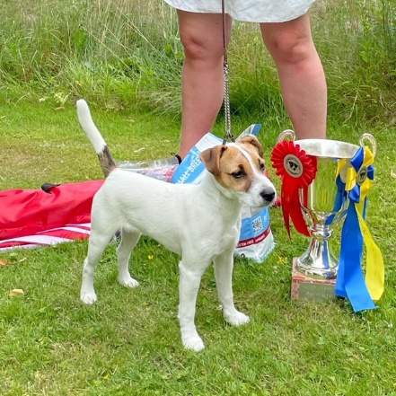
- Stardust Storm
- Stardust Sunshine
Klass 4. Unghundar, hanar, 6-15 månader, U 12,5”, slät
Klass 5. Unghundar, hanar, 6-15 månader, U 12,5”, broken/sträv
Klass 6. Unghundar, hanar, 6-15 månader, Ö 12,5”, slät
Klass 7. Unghundar, hanar, 6-15 månader, Ö 12,5”, broken/sträv (2 deltagare)
- Faithful Angus
- Foxbrush John Deere
Klass 8. Unghundar, tikar, 6-15 månader, U 12,5”, slät
Klass 9. Unghundar, tikar, 6-15 månader, U 12.5”, broken/sträv

Klass 10. Unghundar, tikar, 6-15 månader, Ö 12,5”, slät (1deltagare)
- Änglas Ärtiga Älva
Klass 11. Unghundar, tikar, 6-15 månader, Ö 12,5”, broken/sträv (1 deltagare)
- Faithful Äzra
Klass 12. Hanar, U 12,5”, slät
Klass 13. Hanar, U 12,5”, broken/sträv
Klass 14. Hanar, Ö 12,5”, slät (3 deltagare)
- Mallwax Östen at Orions
- Union Jack Crash at Änglas
- Crystal Ice Hine Antique XO
Klass 15. Hanar, Ö 12,5”, broken/sträv (4 deltagare)
- Änglas Jazzo Jamas
- Foxbrush Kaj Haj
- Mallwax My Name Is at Stardust
- Foxbrush Kleber
Klass 16. Tikar, U 12,5” slät (1 deltagare)
- Foxbrush Latte Macciatho
Klass 17. Tikar, U 12,5”, broken/sträv (2 deltagare)
- Little Stars Fantasia
- Orions Asta
Klass 18. Tikar, Ö 12,5”, slät (6 deltagare)
- Crystal Ice Dirty Diana
- Änglas Trofasta Tekla
- Rushill Thorn at Foxbrush
- Bixit Tikka
Klass 19. Tikar, Ö 12,5”, broken/sträv (9 deltagare)
- Änglas PoHo Pikkabo
- Orions Tyra at Hagvikens
- Top Noch Melanie
- Foxbrush Talisa
Klass 20. Bästa Unghund, U 12,5”
Klass 21. Bästa Unghund, Ö 12,5”
- Änglas Ärtiga Älva
- Faithful Angus
- Foxbrush John Deere
- Faithful Aztra
Klass 22. BIS unghund
- Änglas Ärtiga Älva
- Faithful Angus
- Foxbrush John Deere
- Faithful Aztra
Klass 23. Bästa hund, U 12,5”
- Little Stars Fantasia
- Foxbrush Latte Macciato
- Orions Asta
Klass 24. Bästa hund, Ö 12,5”
- Änglas PoHo Pikkabo
- Crystal Ice Dirty Diana
- Mallwax Östen at Orions
- Orions Tyra at Hagvikens
Klass 25. Best In Show
- Little Stars Fantasia
- Änglas PoHo Pikkabo
- Foxbrush Latte Macciato
- Crystal Ice Dirty Diana
Klass 26. Seniorklass, 7år – (9 deltagare)
- Rushill Thorn
- Änglas Jazzo Jamas
- Mallwax Östen at Orions
- Orions Tyra at Hagvikens

Klass 28. Consolationsclass (3 deltagare)
- Teslas Beauty Girl at Finngården
- Orions Ice at Crystal Ice
- Calliembos Polly at Beaverbrooks
Klass 29. Avelsklass (2 deltagare)
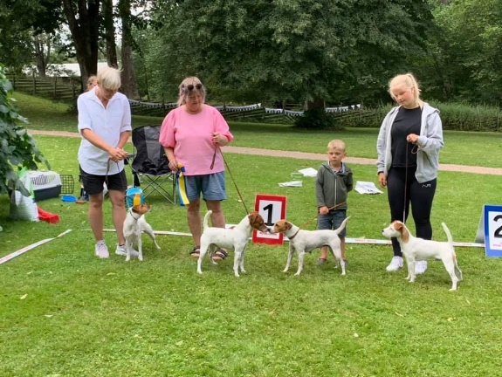
- Union Jack Crash at Änlgas
- Rushill Thorn at Foxbrush
Klass 30. Uppfödarklass. (2 deltagare)
- Änglas
- Foxbrush
Klass 31. Parklass
- Diana – Ullis
- Mallis – Yngve
- Baronen – Talisa
Klass 32. Working class.
- Rushill Thorn at Foxbrush
- Änlgas Jazzo Jamas
- Foxbrush Kaj Haj
- Foxbrush Talisa
Klass 33. Tracking class.
- Mallwax Östen at Orions

Barn med hund! För barn 0-10 år.
- Gustav och Kleber
- Ester och Crash
- Alvar och Hitachi
- Melker och Thorn

Juniorhandling! För ungdomar 11-15 år.
- Mathilda och Östen
- Edvin och Kleber
- Albin och Embla

